Pınar Yayınları Tanıtım Bülteni
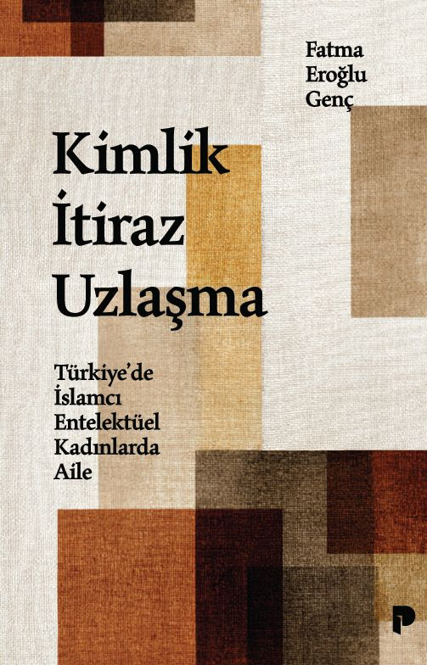 | Eser Adı: KİMLİK İTİRAZ UZLAŞMA  Yazar Adı: Fatma Eroğlu Genç  Alt Başlık: Türkiye’de İslamcı Entelektüel Kadınlarda Aile  Cilt Bilgisi: AMERİKAN  Kitap Dili: Türkçe  Eser Tipi: Orjinal  İç Sayfa: HOLMEN SB 60  Kapak: BRISTOL AMERİKAN 230  Yan Kapak: YOK  Selefon Türü: MAT SELEFON  Basım Tarihi: 2025  Sayfa Sayısı: 376  Kitap Boyutları: 135 X 210 mm  ISBN No: 9789753529891  Etiket Fiyatı: 400,00 TL
Kitap Tanıtım Yazısı : (Arka Kapak)

İslamcı entelektüel kadınlar bir taraftan aileye ontolojik itirazlar getiren ideolojilerden ayrışıyor; öte yandan geleneksel ve modern hayat tarzlarında kadınlar aleyhine işleyen zihniyet, uygulama ve yaklaşımlara itiraz ediyorlar.
Fatma Eroğlu Genç, Kimlik İtiraz Uzlaşma adlı kitabında, İslamcı entelektüel kadınların aileyi ve aileyle bağlantılı meseleleri hem kadın hem de Müslüman kimliklerini birlikte taşıyarak çatışmadan nasıl yorumladıklarını inceliyor. Entelektüellerin aileyi ontolojik açıdan tanımlama tercihleri, çağımızdaki dönüşüm sürecinin aile üzerindeki etkilerine dair değerlendirmeleri ve ailede yer alan aktörlerin konumlarına ilişkin tasvirleri ele alınan başlıklar arasında yer alıyor. Buna ilaveten, aile bağlamında hangi meseleleri kriz olarak gördükleri ve bu krizlere yönelik yaklaşımları; Türkiye’deki aile politikalarına dair tutumları; diğer aktörlerle ve kendi aralarında hangi konularda uzlaştıkları ya da ayrıştıkları da çalışmanın diğer boyutlarını oluşturuyor. Böylece meseleyi kadın ya da aile ikiliğine indirgemeden tartışan İslamcı entelektüel kadınların düşüncelerinin, Türkiye’deki kadın ve aile odaklı tartışmalara farklı bir perspektif sunabileceği ortaya konuyor.
Kimlik İtiraz Uzlaşma, aile meselesini bugüne kadar fikirleri akademide yeterince tartışılmamış özgün entelektüel kadınların bakış açılarıyla ve bütünlüklü bir biçimde ele alıyor.
Kitabın detay sayfasına buradan ulaşabilirsiniz :
https://pinaryayinlari.com/kitaplar/fatma-eroglu-genc-kimlik-itiraz-uzlasma-386.html
Pınar Yayınları



